Ngày 22 tháng 11 năm 2025 Họ và tên GV: Vũ Thị Nhàn

Tổ chuyên môn: Ngữ Văn - LS & ĐL - GDCD

Chủ đề 3: VÕ CỔ TRUYỀN BÌNH ĐỊNH
Môn học/ Hoạt động giáo dục: Giáo dục địa phương 7
Lớp: 7A7
Thời gian thực hiện: 05 tiết (từ tiết 12 đến tiết 16)

I. Mục tiêu
1. Về kiến thức
+ Trình bày được nguồn gốc, đặc trưng cơ bản, quá trình hình thành và phát triển của võ cổ truyền Bình Định.
+ Kể được tên một số võ đường tiêu biểu ở Bình Định.
+ Sưu tầm, tìm hiểu và giới thiệu được các bài quyền về võ cổ truyền Bình Định.
+ Thực hiện được những việc làm phù hợp góp phần gìn giữ, phát huy võ cổ truyền Bình Định.
2. Về năng lực
* Năng lực chung: Tự học, giải quyết vấn đề, tư duy, tự quản lý, trao đổi nhóm.
* Năng lực đặc thù:
- Năng lực tìm hiểu: sử dụng lược đồ, tranh ảnh để xác định nội dung theo yêu cầu của giáo viên.
- Vận dụng kiến thức, kĩ năng đã học: Biết liên hệ thực tế để giải thích các hiện tượng, các vấn đề liên quan đến bài học.
- Năng lực nhận thức: Phân tích mối liên hệ giữa các nội dung.
- Năng lực ngôn ngữ và công nghệ thông tin, tìm hiểu tự nhiên và xã hội.
3. Về phẩm chất
- Thể hiện tình yêu quê hương đất nước, có ý thức bảo tồn các giá trị văn hóa nghệ thuật Bình Định.
- Thực hiện được những việc làm phù hợp góp phần gìn giữ, phát huy võ cổ truyền Bình Định.
II. Thiết bị dạy học và học liệu
- Thiết bị dạy học: Máy chiếu, tư liệu viết về các loại võ thuật ở Bình Định, giấy A0 hoặc bảng phụ, phiếu học tập, sơ đồ, bảng biểu,...
- Học liệu:
+ Tài liệu GDĐP của tỉnh Bình Định.
+ Tranh ảnh liên quan
III. Tiến trình dạy học
1. Hoạt động 1: Xác định vấn đề (Dự kiến thời gian: 15’)
a. Mục tiêu: Tạo tâm thế hứng thú cho học sinh và giúp HS từng bước làm quen bài học.
b. Nội dung: GV nêu tình huống có vấn đề, HS thảo luận câu hỏi.
c. Sản phẩm: Câu trả lời của học sinh
d. Tổ chức thực hiện:
Bước 1: Giao nhiệm vụ học tập.
GV đưa ra một số câu hỏi và yêu cầu học sinh suy nghỉ và trả lời:
Em hãy quan sát các hình ảnh (từ hình 3.1 đến hình 3.6), xác định tên các bài quyền và binh khí sử dụng trong các bài quyền:

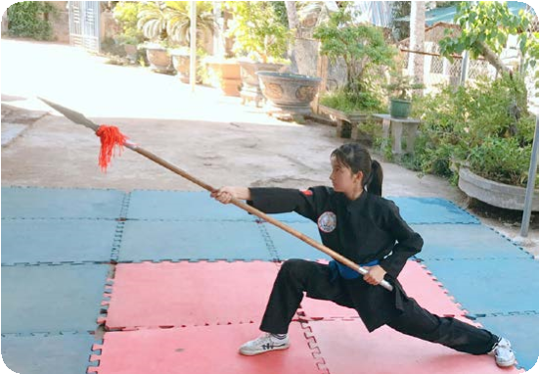
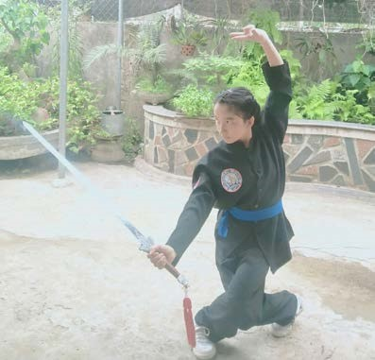
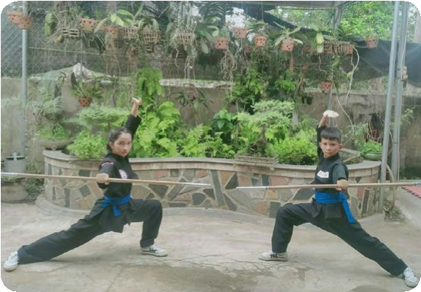

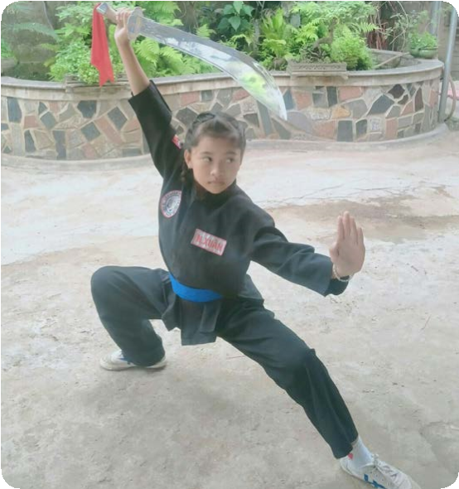
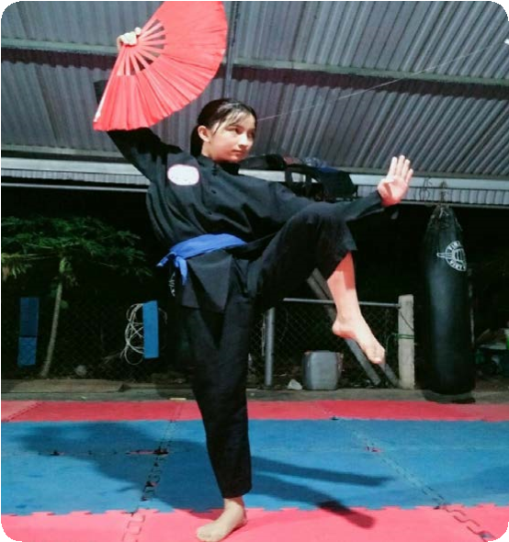
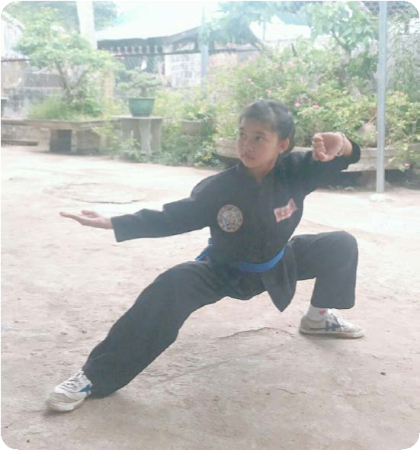

Vậy võ Bình Định có nguồn gốc, đặc điểm, đặc trưng như thế nào? Bình Định có những võ đường nào?
HS: Lắng nghe và tiếp cận nhiệm vụ.
Bước 2: Thực hiện nhiệm vụ
- GV: Gợi ý, hỗ trợ học sinh thực hiện nhiệm vụ.
- HS: Suy nghĩ, trả lời
Bước 3: Báo cáo, thảo luận
GV: - Yêu cầu 1 HS trình bày sản phẩm.
- Hướng dẫn HS báo cáo (nếu các em còn gặp khó khăn).
HS: - 1 HS trả lời câu hỏi
- Cả lớp theo dõi, nhận xét, bổ sung cho bạn (nếu cần).
Bước 4: Kết luận, nhận định: GV nhận xét câu trả lời của HS.
- GV giới thiệu bài: Võ cổ truyền Bình Định với sự hoà quyện, đúc kết các tinh hoa võ học mang tính chọn lọc đã dần hình thành nên võ Bình Định với bản sắc riêng và được các thế hệ võ nhân lưu giữ, phát triển. Võ cổ truyền Bình Định bao gồm nhiều môn phái xuất xứ từ tỉnh Bình Định hoặc đã từng phổ biến ở trong tỉnh, sau đó được truyền bá rộng rãi khắp Việt Nam và thế giới.
- Viết tên bài, nêu mục tiêu chung của bài và dẫn vào hoạt động tiếp theo.
2. Hoạt động 2: Hình thành kiến thức mới (Dự kiến thời gian: 180’)
2.1. Những nét chính về võ cổ truyền Bình Định: (Dự kiến thời gian: 45’)
a. Mục tiêu:
+ Giúp HS biết được nguồn gốc, quá trình hình thành và phát triển võ cổ truyền
+ Đặc điểm, đặc trưng cơ bản của võ cổ truyền Bình Định
b. Nội dung: GV tổ chức hoạt động nhóm thảo luận về những nét chính về võ cổ truyền Bình Định
c. Sản phẩm: Thuyết trình sản phẩm, nêu câu trả lời, bài làm của học sinh.
d. Tổ chức thực hiện:
Bước 1: Giao nhiệm vụ học tập
- GV: yêu cầu HS đọc kênh chữ trong sách giáo khoa và quan sát hình ảnh sau trả lời các câu hỏi sau:
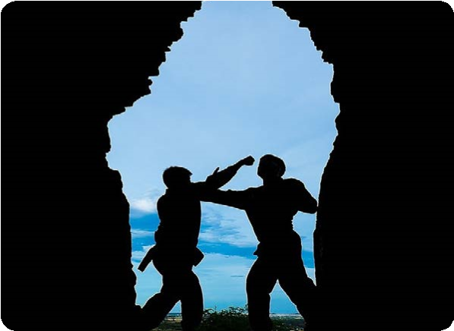
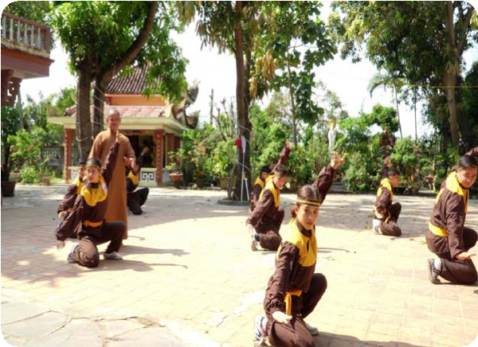
Một số hình ảnh về võ cổ truyền Bình Định
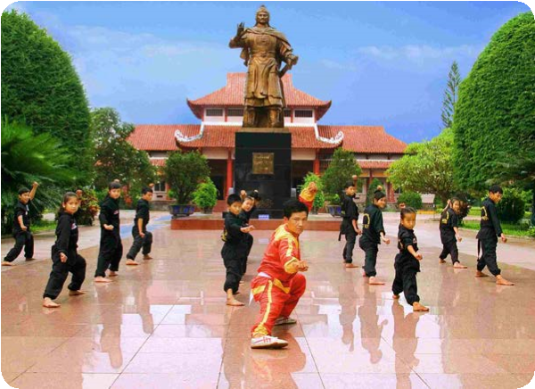

Hình 3.7. Luyện võ tại các tháp Chăm Hình 3.8. Tôn vinh tổ sư dòng võ Hình 3.9. Luyện võ tại các chùa (Nguồn: báo Bình Định) “Tây Sơn võ đạo” ở Bình Định
Câu 1: Trình bày nguồn gốc hình thành võ cổ truyền Bình Định.
Câu 2. Võ cổ truyền Bình Định hình thành và phát triển như thế nào?
Câu 3: Hãy cho biết các đặc điểm của võ cổ truyền Bình Định
Câu 4: Những nét đặc trưng cơ bản của võ cổ truyền Bình Định
- HS: Lắng nghe và tiếp cận nhiệm vụ.
Bước 2:Thực hiện nhiệm vụ
- GV: Gợi ý, hỗ trợ học sinh thực hiện nhiệm vụ.
- HS: Suy nghĩ, trả lời.
Bước 3: Báo cáo, thảo luận
- GV: yêu cầu đại diện nhóm lên trình bày, báo cáo sản phẩm.
- HS: báo cáo sản phẩm (những HS còn lại theo dõi, nhận xét và bổ sung cho bạn)
Câu 1: Võ cổ truyền Bình Định được kết tinh từ ba dòng võ: Chăm-pa, Đại Việt và Trung Hoa
Câu 2. Quá trình hình thành:
+ Theo dòng lịch sử, võ cổ truyền Bình Định hình thành và phát triển gắn liền với cuộc trường chinh đầy gian lao, thử thách và vô cùng oanh liệt của dân tộc.
+ Võ cổ truyền Bình Định hình thành và phát triển qua ba thời kì: Trước thời Tây Sơn, thời Tây Sơn và sau thời Tây Sơn
Câu 3: Hãy cho biết các đặc điểm của võ cổ truyền Bình Định
+ Về tính đa dạng
+ Về tính võ thuật
+ Về tính võ lí
+ Về tính võ đạo
+ Về tính nội dung
+ Về tính thẩm mĩ
Câu 4: Đặc trưng:
+ Võ cổ truyền Bình Định mang tính quần chúng và tính chiến đấu cao
+ Võ cổ truyền Bình Định thường sử dụng Bộ ngựa (Bộ pháp) “Túc bất li địa” (bước chân không rời đất)
+ Võ cổ truyền Bình Định có lời thiệu
Bước 4: Kết luận, nhận định:
GV: - Nhận xét thái độ và sản phẩm học tập của HS.
- Chốt kiến thức:
* Nguồn gốc:
+ Võ cổ truyền Bình Định được kết tinh từ ba dòng võ: Chăm - pa, Đại Việt và Trung Hoa.
+ Trong thời kì Vương quốc Chăm - pa, vùng đất Bình Định có các dân tộc sinh sống như: Chăm, Hrê, Ba Na. Họ phải luôn chống chọi với thiên nhiên, thú dữ nên buộc phải tự tìm tòi, trang bị cho mình các tư thế để phòng thủ và tấn công đối phương một cách hữu hiệu nhất. Theo thời gian đã hình thành nên các thế võ, miếng võ để tự vệ. Các thế võ, này được cha truyền con nối từ đời này sang đời khác và cho cộng đồng từng làng, bộ lạc.
+ Từ khi Nguyễn Hoàng vào trấn thủ đất Thuận Hoá (năm 1558), và sau đó là kiêm quản đất Quảng Nam (1569) đến trước cuộc phân tranh Trịnh – Nguyễn (1627 – 1672), nhiều dòng họ đã rời khỏi Đàng Ngoài vào Nam khai khẩn vùng đất mới – trong đó có vùng đất Hoài Nhơn xưa (nay là đất Bình Định). Ngoài những nông dân chất phác, trong số họ còn có nhiều người rất giỏi võ, họ đến đây vừa lập nghiệp vừa tổ chức lực lượng nhằm giúp chúa Nguyễn chống lại chúa Trịnh ở Đàng Ngoài.
+ Ngoài ra, dòng võ thuật Trung Hoa du nhập vào Bình Định cũng đã góp phần làm phong phú võ cổ truyền Bình Định. Cuối thế kỉ XVIII – đầu thế kỉ XIX, với phong trào phản Thanh phục Minh ở Trung Quốc, nhiều người Hoa đã vượt biển sang Việt Nam để lập nghiệp, trong đó có Bình Định. Họ vừa buôn bán vừa truyền dạy võ thuật và đã có vị trí nhất định trong các làng võ ở Bình Định. Từ đây, võ cổ truyền Bình Định có điều kiện giao lưu, ngày càng làm phong phú kho tàng võ thuật Việt Nam nói chung và võ cổ truyền Bình Định nói riêng.
* Quá trình hình thành:
+ Theo dòng lịch sử, võ cổ truyền Bình Định hình thành và phát triển gắn liền với cuộc trường chinh đầy gian lao, thử thách và vô cùng oanh liệt của dân tộc.
+ Võ cổ truyền Bình Định hình thành và phát triển qua ba thời kì: Trước thời Tây Sơn, thời Tây Sơn và sau thời Tây Sơn
Đặc điểm:
+ Về tính đa dạng: Đa dạng về những dòng võ, đa dạng về sự khác biệt trong kĩ thuật giữa các hệ phái.
+ Về tính võ thuật: Thể hiện rõ tính liên hoàn, kết hợp nhuần nhuyễn giữa cương và nhu, giữa công và thủ, giữa mạnh và yếu, giữa bên trong và bên ngoài.
+ Về tính võ lí: Mang đậm tính bác học, xây dựng trên học thuyết âm – dương,
+ Về tính võ đạo: Coi trọng tinh thần thượng võ và nhân nghĩa
+ Về tính nội dung: Bốn nội dung cơ bản là: luyện công, quyền thuật, võ với binh khí và luyện tinh thần. Quyền còn được gọi là thảo bộ hay quyền tay không, bao gồm Cương quyền và Nhu quyền. Võ tay không chia thành 4 nhóm: võ thể dục, võ tự vệ, võ tỉ thí và võ chiến đấu. Binh khí được dùng trong võ cổ truyền Bình Định bao gồm binh khí dài và binh khí ngắn, rất đa dạng.
+ Về tính thẩm mĩ: Các bài quyền có sự tổng hoà giữa sức mạnh và vẻ đẹp cơ thể, giữa trí lực và thần sắc, có sự gắn liền giữa bài thiệu và nhạc võ, với các cung bậc bi tráng - hào hùng
* Đặc trưng:
+ Võ cổ truyền Bình Định mang tính quần chúng và tính chiến đấu cao
+ Võ cổ truyền Bình Định thường sử dụng Bộ ngựa (Bộ pháp) “Túc bất li địa” (bước chân không rời đất). Bộ ngựa trong võ cổ truyền Bình Định thường di chuyển theo đồ hình bát quái và vận hành theo thuyết âm – dương ngũ hành. Bộ ngựa di chuyển một cách vững chắc nhưng không có nghĩa lúc nào cũng chôn chặt đôi chân hoặc di chuyển không hở mặt đất, mà luôn có sự biến đổi để nhanh chóng tiếp cận đối phương trong mọi tình huống và chỉ khi cần thiết thì mới dồn trọng lực vào đôi chân, khiến đi đứng thì vững chãi như đá tảng, còn ngược lại lúc di chuyển thì lại linh hoạt, nhanh nhạy, biến hoá khôn lường ở mọi cự li, địa hình.
+ Võ cổ truyền Bình Định có lời thiệu (Mỗi bài quyền, mỗi bài binh khí của võ cổ truyền Bình Định đều có lời thiệu cụ thể, tương ứng và phù hợp với từng động tác, thế võ. Bài thiệu thường được viết theo dạng văn xuôi ngắn hoặc thơ để giúp cho người dạy và người học thống nhất, dễ đọc, dễ nhớ, dễ hiểu, nhằm thực hiện một cách đồng bộ, chuẩn xác giữa lí thuyết với thực hành, tránh sự thay đổi tuỳ tiện → nhằm duy trì sự chuẩn xác và tính đặc thù của võ cổ truyền Bình Định.)
2.2. Một số võ đường tiêu biểu của Bình Định (Dự kiến thời gian: 45’)
a. Mục tiêu:
+ Giúp HS biết được một số võ đường ở Bình định
+ Một số bài quyền cơ bản một số võ đường
b. Nội dung: GV tổ chức hoạt động nhóm thảo luận về những nét chính về một số võ đường
c. Sản phẩm: Thuyết trình sản phẩm, nêu câu trả lời, bài làm của học sinh.
d. Tổ chức thực hiện:
Bước 1: Giao nhiệm vụ học tập
- GV: yêu cầu HS đọc kênh chữ trong sách giáo khoa và quan sát hình ảnh sau trả lời các câu hỏi sau:
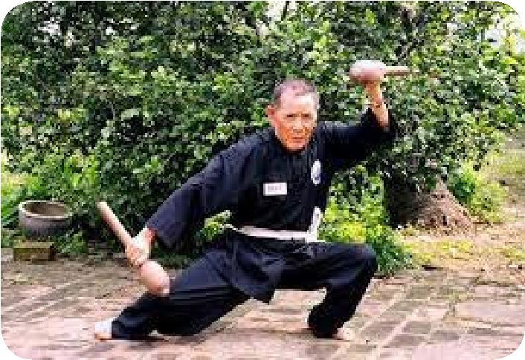
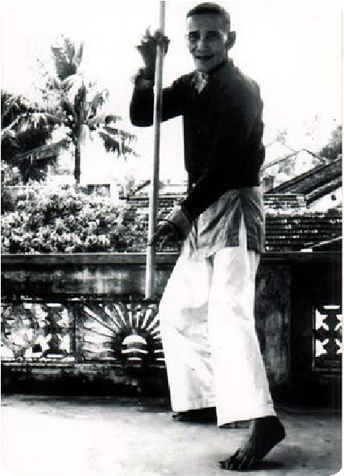

Câu 1. Hãy kể tên một số võ đường tiêu biểu ở Bình Định mà em biết.
Câu 2. Hãy kể tên một số bài quyền nổi tiếng của võ đường Phan Thọ và Hồ Ngạnh.
- HS: Lắng nghe và tiếp cận nhiệm vụ.
Bước 2:Thực hiện nhiệm vụ
- GV: Gợi ý, hỗ trợ học sinh thực hiện nhiệm vụ.
- HS: Suy nghĩ, trả lời.
Bước 3: Báo cáo, thảo luận
- GV: yêu cầu đại diện nhóm lên trình bày, báo cáo sản phẩm.
- HS: báo cáo sản phẩm (những HS còn lại theo dõi, nhận xét và bổ sung cho bạn)
Bước 4: Kết luận, nhận định: GV nhận xét thái độ và sản phẩm học tập của HS. Chốt kiến thức:
Bình Định là miền đất võ, vì vậy có rất nhiều câu lạc bộ võ thuật, Các võ đường tiêu biểu hiện nay như võ đường Phan Thọ, Hồ Ngạnh ở Tây Sơn; võ đường Lê Xuân Cảnh, Lý Xuân Hỷ ở thị xã An Nhơn; võ đường Long Phước Tự, Phi Long Vịnh ở Tuy Phước; võ đường Thành Sô ở Phù Mỹ; võ đường Kim Hoàng ở thị xã Hoài Nhơn…
- Một số bài quyền võ đường Phan Thọ:

Ngọc trản quyền, Tiên ông quyền, Thần đồng quyền; Đao pháp Siêu xung thiên,… Ngoài ra, ông còn áp dụng thông thạo các loại binh khí hiếm gặp, chỉ lưu truyền ở người dân bản địa mà dân gian gọi là võ thế, võ vườn như: võ đòn sóc (đòn gánh hai đầu nhọn), võ bồ cào (cào cỏ),…
- Một số bài quyền võ đường Hồ Ngạnh
Võ đường Hồ Ngạnh nổi tiếng với các bài roi Roi thất bộ, Roi thái sơn, Bát quái côn, Bài roi “Lạc côn”.
2.3. Những bài quyền nổi tiếng của võ cổ truyền Bình Định (Dự kiến thời gian: 45’)
a. Mục tiêu: Giúp HS biết được một số bài quyền nổi tiếng của võ Bình Định
b. Nội dung: GV tổ chức hoạt động nhóm thảo luận về những nét chính về một số võ đường
c. Sản phẩm: Thuyết trình sản phẩm, nêu câu trả lời, bài làm của học sinh.
d. Tổ chức thực hiện:
Bước 1: Giao nhiệm vụ học tập
- GV: yêu cầu HS đọc kênh chữ trong sách giáo khoa và quan sát hình ảnh sau trả lời các câu hỏi sau:
Câu 1. Hãy cho biết “tuyệt chiêu” của bài Hùng kê quyền và những điểm đặc sắc của bài Thái sơn côn.
Câu 2. Ngoài bài Hùng kê quyền và Thái sơn côn, em hãy kể tên một số bài quyền tiêu biểu khác trong võ cổ truyền Bình Định mà em biết.
- HS: Lắng nghe và tiếp cận nhiệm vụ.
Bước 2:Thực hiện nhiệm vụ
- GV: Gợi ý, hỗ trợ học sinh thực hiện nhiệm vụ.
- HS: Suy nghĩ, trả lời.
Bước 3: Báo cáo, thảo luận
- GV: yêu cầu đại diện nhóm lên trình bày, báo cáo sản phẩm.
- HS: báo cáo sản phẩm (những HS còn lại theo dõi, nhận xét và bổ sung cho bạn)
Bước 4: Kết luận, nhận định: GV nhận xét thái độ và sản phẩm học tập của HS. Chốt kiến thức:
* Hùng kê quyền:
+ Tương truyền, bài Hùng kê quyền là do ông Nguyễn Lữ (1754 – 1787) sáng tạo, gồm 48 chiêu thức, hình thành từ thế gà chọi.
+ Bài Hùng kê quyền sử dụng ngón tay trỏ để đâm (nhất dương chỉ, ấn công, tam công) mô phỏng hình mỏ gà, các ngón còn lại co vào như chiếc cựa gà.
+ Thủ pháp như vậy là nhằm vào những mục tiêu hiểm của đối thủ như các huyệt đạo, ngực, hầu,... Tuyệt chiêu trong bài quyền này là đòn “chạy kiệu” mà trong võ thuật gọi là đòn “hồi mã thương”.
* Thái sơn côn:
+ Thái sơn côn (còn gọi là Roi Thái sơn hay Thái sơn thảo pháp).
+ Đây là bài roi chiến rất nổi tiếng trong làng võ ở Bình Định. Bài này mô phỏng tư thế, động tác của tám con vật là rắn, lân, tê giác, thỏ, mèo, trâu, gà, hổ.
+ Bài côn có sự kết hợp giữa tấn pháp, bộ pháp, thân pháp và côn pháp.
+ Bài côn nổi bật với những kĩ pháp như đập, đâm, lắc, đả, triệt, chặn, quét, vớt,... Thái sơn côn không hoa mĩ, cầu kì nhưng các thế chiến đấu rất hiệu quả, lối đánh mang tính thực tiễn và có tính tự vệ cao, xứng danh là một bài roi chiến.
2.4. Bảo tồn và phát huy võ cổ truyền Bình Định (Dự kiến thời gian: 45’)
a. Mục tiêu: Giúp HS biết được tầm quan trọng của việc bảo tồn và phát huy võ Bình Định
b. Nội dung: GV tổ chức hoạt động nhóm thảo luận về những nét chính về một số võ đường
c. Sản phẩm: Thuyết trình sản phẩm, nêu câu trả lời, bài làm của học sinh.
d. Tổ chức thực hiện:
Bước 1: Giao nhiệm vụ học tập
- GV: yêu cầu HS đọc kênh chữ trong sách giáo khoa và quan sát hình ảnh sau trả lời các câu hỏi sau:
Quan sát các hình (từ hình 3.14 đến hình 3.19) em hãy trình bày những hoạt động của chính quyền và người dân Bình Định góp phần bảo tồn và phát huy võ cổ truyền Bình Định.

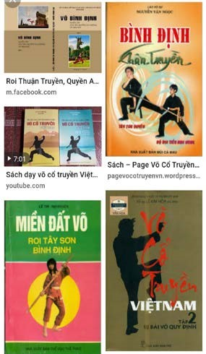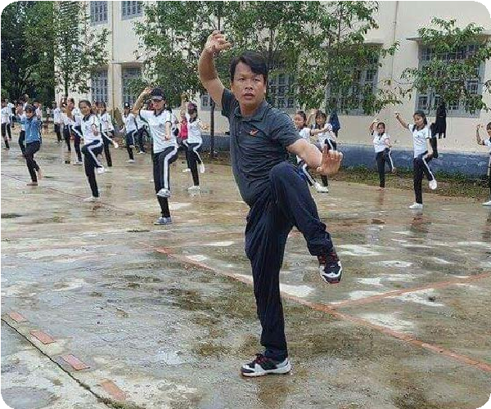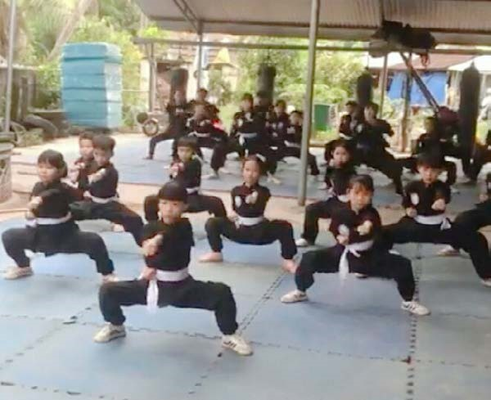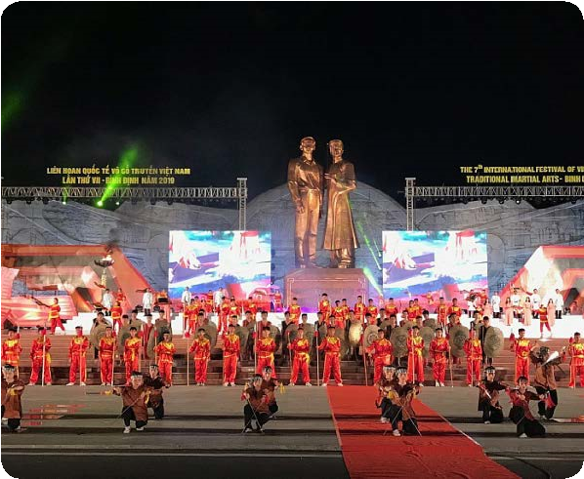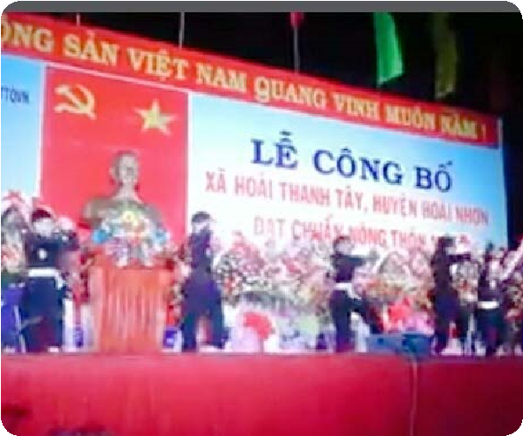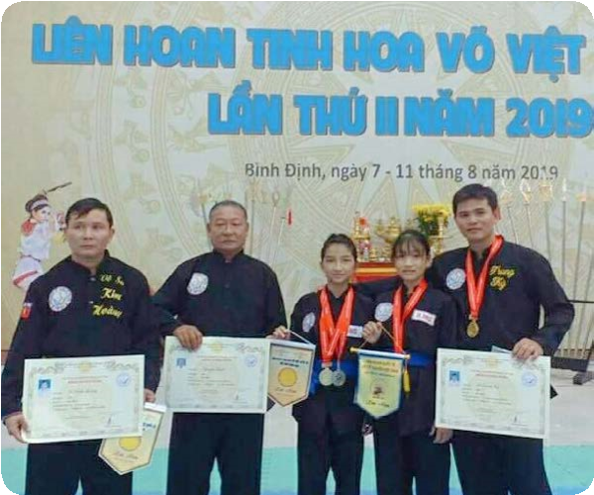
Hình 3.14. Nghiên cứu, chọn lọc biên
soạn sách
(
Nguồn: tác giả
)
Hình 3.15. Dạy học võ thuật trong
trường học
(
Nguồn: tác giả
)
Hình 3.16. Dạy học võ tại lò võ Kim
Hoàng
(Thị xã Hoài Nhơn)
(
Nguồn: tác giả
)
Hình 3.17. Liên hoan Quốc tế võ cổ
truyền Việt Nam
(
Nguồn: Báo Bình Định
)
Hình 3.18. Biểu diễn võ thuật tại các
sự kiện chính trị, xã hội
Hình 3.19. Vinh danh các võ sư,
võ sinh
(
Nguồn: tác giả
)
- HS: Lắng nghe và tiếp cận nhiệm vụ.
Bước 2:Thực hiện nhiệm vụ
- GV: Gợi ý, hỗ trợ học sinh thực hiện nhiệm vụ.
- HS: Suy nghĩ, trả lời.
Bước 3: Báo cáo, thảo luận
- GV: yêu cầu đại diện nhóm lên trình bày, báo cáo sản phẩm.
- HS: báo cáo sản phẩm (những HS còn lại theo dõi, nhận xét và bổ sung cho bạn)
Bước 4: Kết luận, nhận định: GV nhận xét thái độ và sản phẩm học tập của HS. Chốt kiến thức:
Công tác bảo tồn và phát huy võ cổ truyền Bình Định vừa mang lại lợi ích thiết thực vừa thể hiện khát vọng đẹp đẽ và đầy tráng khí của con người. Nó đã trở thành yếu tố mệnh danh cho bản sắc và linh hồn của miền Đất Võ.
3. Hoạt động 3. Luyện tập + Ghi điểm KTTX1 (Dự kiến thời gian: 15’)
a. Mục tiêu: Vận dụng kiến thức của bài học vào việc làm bài tập cụ thể
b. Nội dung: HS suy nghĩ cá nhân làm bài tập của GV giao
c. Sản phẩm: Câu trả lời của học sinh
d. Tổ chức thực hiện:
Bước 1: Giao nhiệm vụ học tập. Giáo viên giao các câu hỏi bài tập cho HS
GV: HS suy nghĩ, hoàn thành câu hỏi:
Câu 1: Trình bày ngắn gọn về nguồn gốc, quá trình phát triển, đặc điểm và đặc trưng cơ bản của võ cổ truyền Bình Định.
Câu 2: Tìm hiểu và hoàn thành thông tin về các võ đường ở Bình Định.

TT | Tên các võ đường | Địa phương | Chưởng môn | Bài quyền sở trường
1 | Võ đường  Lý Xuân Hỷ | ? | ? | ?
2 | Võ đường  Phi Long Vịnh | ? | ? | ?
3 | Võ đường  Lê Xuân Cảnh | ? | ? | ?
4 | Võ đường  Long Phước tự | ? | ? | ?
Câu 3: Võ cổ truyền có vai trò và giá trị gì trong đời sống con người và dân tộc?
- HS: lắng nghe.
Bước 2: Thực hiện nhiệm vụ
- HS xác định yêu cầu của đề bài và suy nghĩ cá nhân để làm bài tập
- GV hướng dẫn cho HS tìm hiểu đề và làm bài tập
Bước 3: Báo cáo, thảo luận
- GV yêu cầu HS trình bày sản phẩm của mình.
- HS trình bày, theo dõi, nhận xét, đánh giá và bổ sung cho bài của bạn (nếu cần).
Bước 4: Kết luận, nhận định: GV nhận xét bài làm của HS.
Câu 1: Võ cổ truyền Bình Định
Võ cổ truyền Bình Định có nguồn gốc lâu đời, hình thành từ thời xa xưa trên vùng đất “trời văn đất võ” Bình Định. Trong thời kỳ Tây Sơn, võ thuật nơi đây phát triển rực rỡ nhờ các anh hùng như Quang Trung – Nguyễn Huệ và các võ sư nổi tiếng, tạo nên một nền võ học mạnh mẽ và độc đáo.
Trải qua nhiều giai đoạn thăng trầm, võ cổ truyền Bình Định vẫn được gìn giữ, truyền dạy và phát triển, trở thành một biểu tượng văn hóa của con người miền Trung.
Đặc điểm của võ Bình Định là sự kết hợp hài hòa giữa cương và nhu, giữa sức mạnh và sự uyển chuyển. Các thế võ linh hoạt, chắc chắn, thể hiện tinh thần thông minh, dũng cảm và sáng tạo của người Việt.
Đặc trưng cơ bản của võ Bình Định là tính thực chiến, tinh thần thượng võ và đạo đức người luyện võ – coi trọng lòng nhân nghĩa, chính trực, lấy võ dưỡng tâm, lấy đức trị võ.
✨ Tóm lại: Võ cổ truyền Bình Định không chỉ là tinh hoa võ học mà còn là di sản văn hóa quý báu, phản ánh tâm hồn, khí phách và bản lĩnh của dân tộc Việt Nam.
Câu 2:
TT | Tên các võ đường | Địa phương | Chưởng môn | Bài quyền sở trường
1 | Võ đường  Lý Xuân Hỷ | Phường Đập Đá, thị xã An Nhơn, Bình Định | Lý Xuân Hỷ – đại lão võ sư, truyền nhân đời thứ 5 họ Lý ở An Nhơn | Bài quyền Miêu Tẩy Diện (còn gọi “Mèo rửa mặt”) – nổi bật với động tác tay nhanh, né đòn như mèo, ra chiêu dứt khoát
2 | Võ đường  Phi Long Vịnh | Xã Phước Sơn, huyện Tuy Phước, Bình | Trương Văn Vịnh (võ sư Phi Long Vịnh) | Bài quyền Ngọc Trản Thần Công – là một trong 10 bài thi đấu chính thức võ cổ truyền Việt Nam, bài võ bí truyền truyền tại võ đường.
3 | Võ đường  Lê Xuân Cảnh | Thôn Cẩm Văn, xã Nhơn Hưng, thị xã An Nhơn, Bình Định | Lê Xuân Cảnh (sinh năm 1938) | Đang tìm chi tiết bài quyền chính: thông tin cho biết võ đường “sở trường về roi” với các bài như Thái Sơn, Trực chỉ, Bát quái.
4 | Võ đường  Long Phước tự | Xã Phước Thuận, huyện Tuy Phước, Bình Định | Thích Hạnh Hòa (Thượng tọa trụ trì Chùa Long Phước) | Có nhiều bài võ – bài quyền/ binh khí như “Hoa tiên”, “Xích kiếm ô long tiên”, “Lăng tiên”, “Tây quy kinh môn tiên”…
Câu 3:
Võ cổ truyền không chỉ là một môn thể thao rèn luyện thể lực mà còn là một phần quan trọng trong đời sống tinh thần và văn hóa của con người Việt Nam. Trước hết, võ cổ truyền giúp người tập rèn luyện sức khỏe, sự dẻo dai, nhanh nhẹn và lòng kiên trì. Thông qua việc tập luyện, con người học được tính kỷ luật, sự tự tin, tinh thần thượng võ và lòng nhân ái, biết tôn trọng đối thủ và giữ gìn đạo đức trong hành động.
Bên cạnh đó, võ cổ truyền còn mang giá trị văn hóa, lịch sử sâu sắc, là kết tinh trí tuệ và kinh nghiệm chiến đấu của cha ông trong quá trình dựng nước và giữ nước. Mỗi bài quyền, thế võ đều ẩn chứa tinh thần yêu nước, ý chí quật cường và bản lĩnh kiên cường của dân tộc Việt Nam.
Ngày nay, võ cổ truyền còn góp phần bảo tồn bản sắc văn hóa dân tộc, tạo nên niềm tự hào cho người Việt Nam trên trường quốc tế. Nó không chỉ là di sản tinh thần quý báu mà còn là cầu nối giúp thế hệ trẻ hiểu hơn về truyền thống, lịch sử và con người Việt Nam.
4. Hoạt động 4: Vận dụng (Dự kiến thời gian: 15’)
a. Mục tiêu: Củng cố và mở rộng kiến thức nội dung của bài học cho HS
b. Nội dung: GV giao nhiệm vụ, HS thực hiện nhiệm vụ
c. Sản phẩm: Bài làm của HS
d. Tổ chức thực hiện:
Bước 1: Giao nhiệm vụ học tập.
- GV: Yêu cầu HS trả lời các câu hỏi
Câu 1. Sưu tầm và giới thiệu một bài quyền võ cổ truyền Bình Định theo gợi ý sau:
- Tên gọi của bài quyền;
- Nguồn gốc của bài quyền;
- Đặc điểm chiêu thức và thế võ của bài quyền;
- Vai trò và tác dụng của bài quyền.
Câu 2. Hãy luyện tập một số bài quyền của môn võ cổ truyền Bình Định. Lựa chọn bài quyền mà em yêu thích và tự tin nhất để biểu diễn.
- HS: Lắng nghe và tiếp cận nhiệm vụ.
Bước 2: Thực hiện nhiệm vụ
- GV: Gợi ý, hỗ trợ học sinh thực hiện nhiệm vụ
- HS: Suy nghĩ, và hoàn thành câu hỏi và bài tập
Bước 3: Báo cáo, thảo luận
- GV hướng dẫn các em hoàn thành nhiệm vụ được giao
- HS trình bày báo cáo sản phẩm của mình
Bước 4: Kết luận, nhận định:
- Nhận xét ý thức tự giác hoàn thiện nhiệm vụ của HS, nhắc nhở những HS không tham gia thực hiện nhiệm vụ
- Dặn dò HS những nội dung cần học ở nhà và chuẩn bị cho bài học sau.
Gv có thể chiếu phần hõ sinh sưu tầm và trình bày, phần còn lại có thể nộp lên nhóm hay tin của lớp.
BÀI QUYỀN: LÃO MAI QUYỀN
1. Tên gọi của bài quyền: Bài quyền mang tên Lão Mai Quyền, một trong những bài quyền nổi tiếng và tiêu biểu của võ cổ truyền Bình Định.
2. Nguồn gốc của bài quyền: Lão Mai Quyền được cho là ra đời vào thời Tây Sơn, do các võ sư Bình Định sáng tạo và truyền dạy cho nghĩa quân của vua Quang Trung – Nguyễn Huệ. Bài quyền này được lưu truyền qua nhiều thế hệ võ sư ở Bình Định và được xem như “báu vật” của làng võ truyền thống.
3. Đặc điểm chiêu thức và thế võ: Lão Mai Quyền là bài quyền mang phong cách “nhu trong cương, cương trong nhu”, nghĩa là vừa mềm mại, uyển chuyển, vừa mạnh mẽ, dứt khoát. Các động tác của bài quyền kết hợp hài hòa giữa tấn, thủ, cước, quyền, thể hiện sự linh hoạt của người luyện võ. Đặc biệt, bài quyền có những chiêu mô phỏng hình ảnh cây mai già chống chọi trước gió bão – tượng trưng cho ý chí kiên cường, bất khuất của người Bình Định.
4. Vai trò và tác dụng của bài quyền: Lão Mai Quyền không chỉ giúp người tập rèn luyện sức khỏe, dẻo dai và phản xạ nhanh nhạy mà còn góp phần hun đúc tinh thần thượng võ, lòng kiên định và bản lĩnh của con người Việt Nam. Đây là bài quyền mang giá trị lịch sử, văn hóa sâu sắc, góp phần làm rạng danh võ cổ truyền Bình Định – niềm tự hào của dân tộc.
✨ Kết luận: Lão Mai Quyền là minh chứng cho tinh hoa võ học Bình Định, kết hợp giữa nghệ thuật chiến đấu và triết lý sống. Giữ gìn và phát huy bài quyền này chính là góp phần bảo tồn di sản văn hóa quý báu của cha ông ta.
BÀI QUYỀN: HÙNG KÊ QUYỀN
1. Tên gọi của bài quyền: Bài quyền có tên là Hùng Kê Quyền – nghĩa là “quyền con gà trống oai hùng”.
2. Nguồn gốc của bài quyền: Theo truyền thuyết, võ sư Nguyễn Lữ – em của vua Quang Trung Nguyễn Huệ – là người sáng tạo ra bài quyền này. Trong thời gian ẩn náu, ông quan sát các trận đấu giữa những con gà trống và từ đó sáng chế nên Hùng Kê Quyền, lấy hình tượng con gà trống dũng mãnh làm cảm hứng. Bài quyền này được truyền dạy rộng rãi ở vùng đất võ Bình Định và trở thành một trong những bài quyền tiêu biểu của võ cổ truyền Việt Nam.
3. Đặc điểm chiêu thức và thế võ: Hùng Kê Quyền mô phỏng tư thế, động tác của gà trống khi chiến đấu: lúc vươn cao oai vệ, lúc né đòn nhanh nhẹn, khi tung cước mạnh mẽ, khi cất cánh nhẹ nhàng. Bài quyền có sự kết hợp khéo léo giữa nhanh và chậm, hư và thực, thể hiện sự linh hoạt, thông minh của người luyện võ. Các chiêu thức tiêu biểu như “kê đá cánh”, “song phi kê”, “vỗ cánh gà” đều đòi hỏi người tập phải có sức mạnh, sự dẻo dai và khả năng ứng biến tốt.
4. Vai trò và tác dụng của bài quyền: Hùng Kê Quyền không chỉ là bài quyền rèn luyện sức khỏe, sự nhanh nhẹn và tinh thần chiến đấu, mà còn chứa đựng triết lý sâu sắc về ý chí kiên cường, lòng tự tôn và tinh thần bất khuất của con người Việt Nam. Đây là di sản quý báu, thể hiện sự sáng tạo, tinh tế của võ học Bình Định và góp phần khẳng định vị thế của võ cổ truyền dân tộc trên bản đồ võ thuật thế giới.
✨ Kết luận: Hùng Kê Quyền là biểu tượng cho sức mạnh và trí tuệ của con người Bình Định. Việc bảo tồn và luyện tập bài quyền này không chỉ giữ gìn nét đẹp văn hóa cổ truyền mà còn lan tỏa tinh thần thượng võ của dân tộc Việt Nam.

